Домашнее задание для 1 ДОП, от 25.02.23.
4.03. - нотный диктант по всем октавам;
18.03. - контрольная работа (нотный диктант) и устная контрольная.
- Чтение ритма с листа:
Перепишите себе в тетрадь два ритма и читайте их с листа от начала до конца с ритмослогами хлопками и метром в шагах. Читать без остановок, запинок и ошибок:
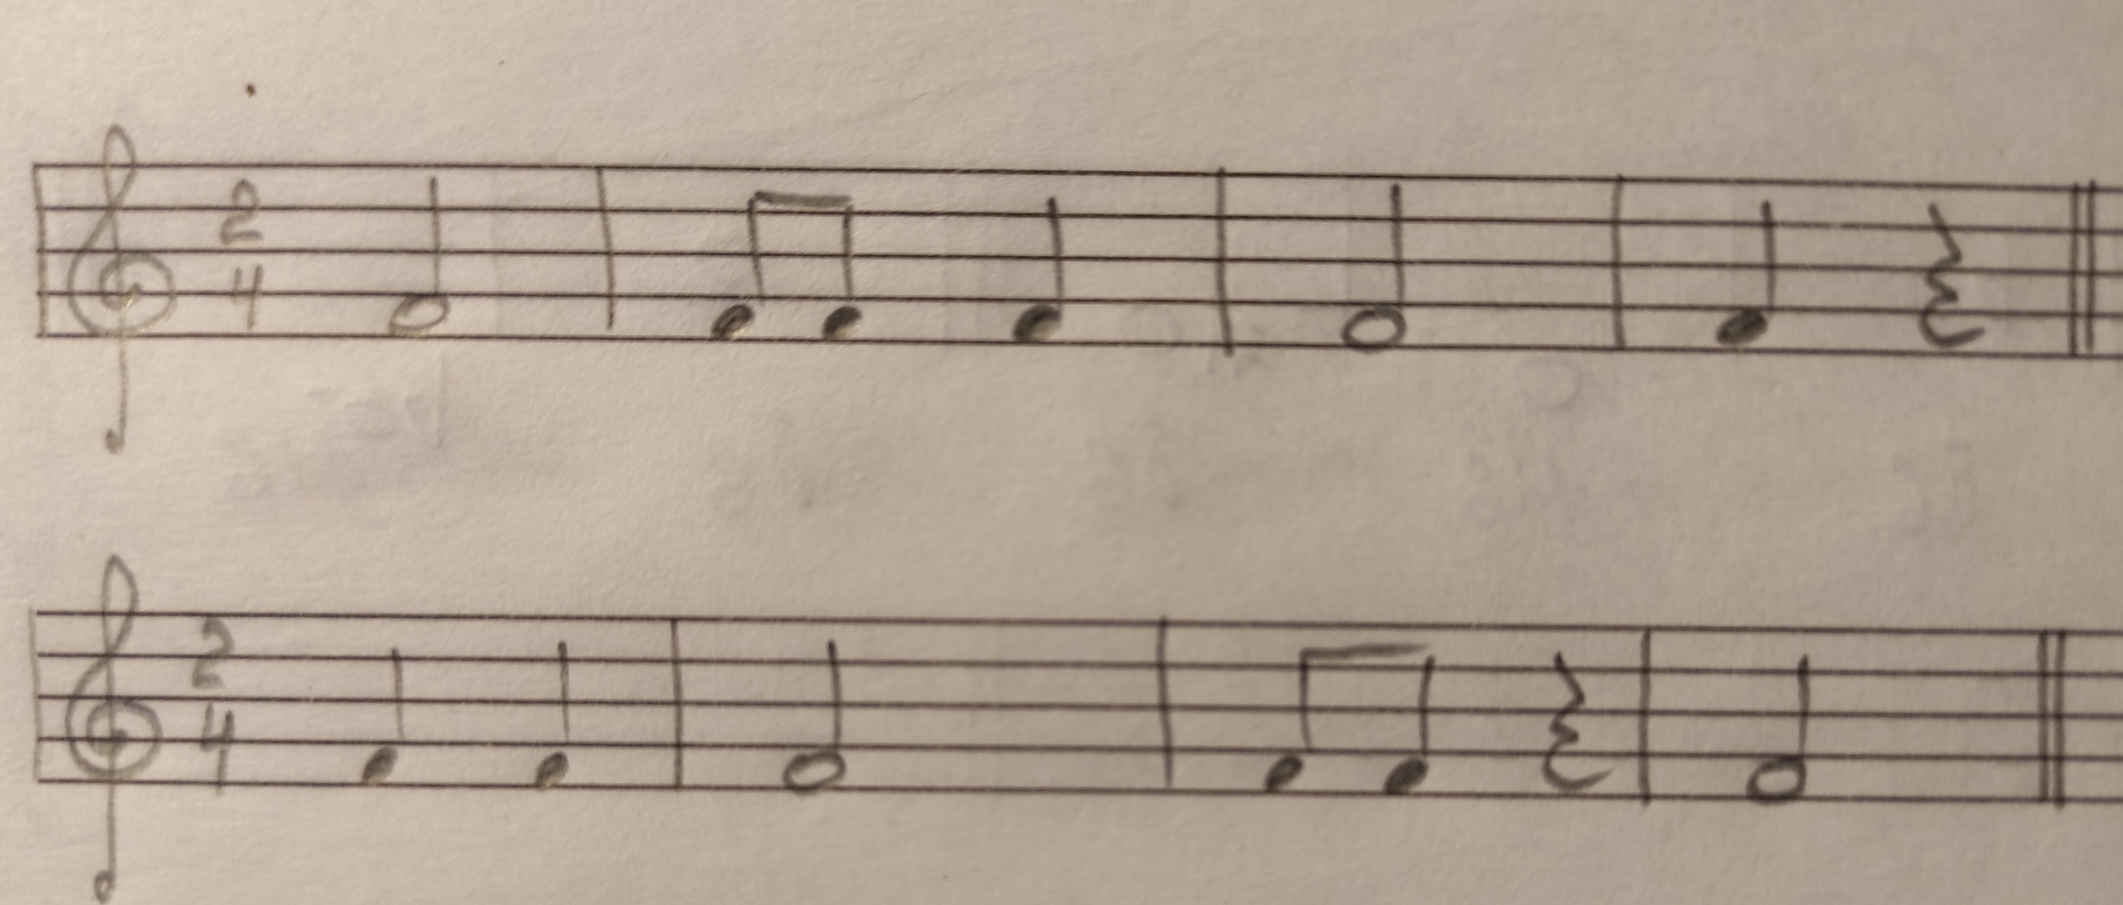
- Повторение.
Повторяйте все ноты, и определения понятий. Готовтесь к устной контрольной работе.

